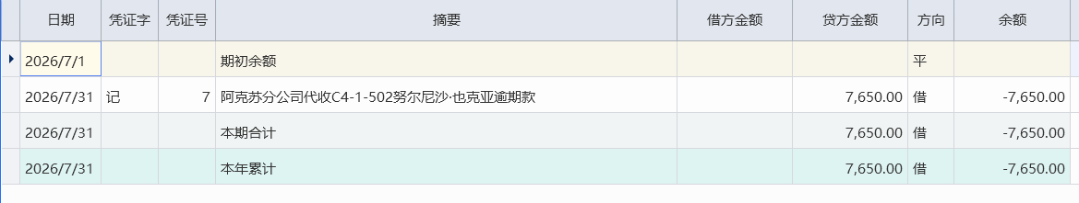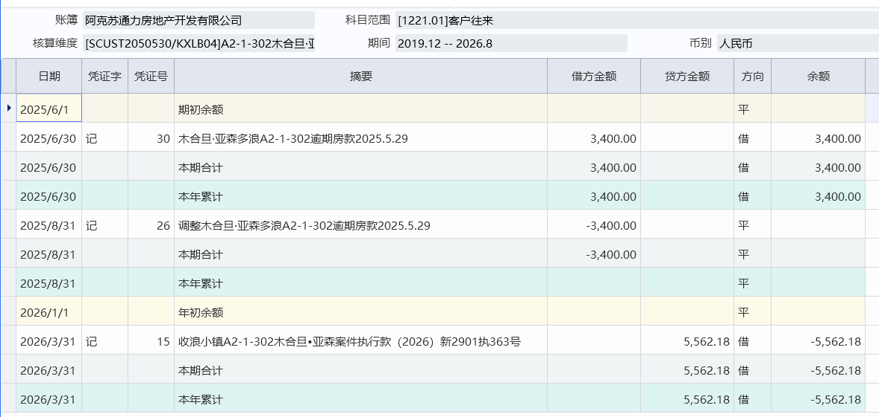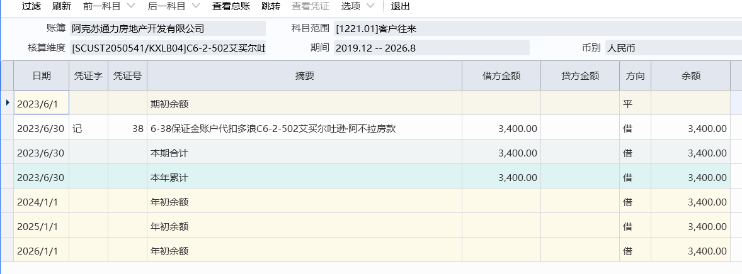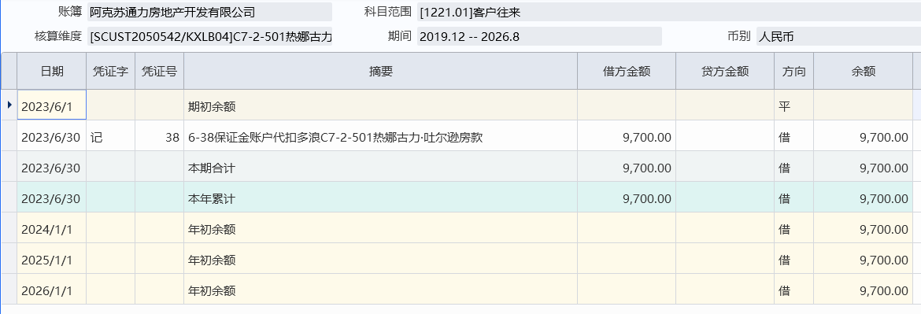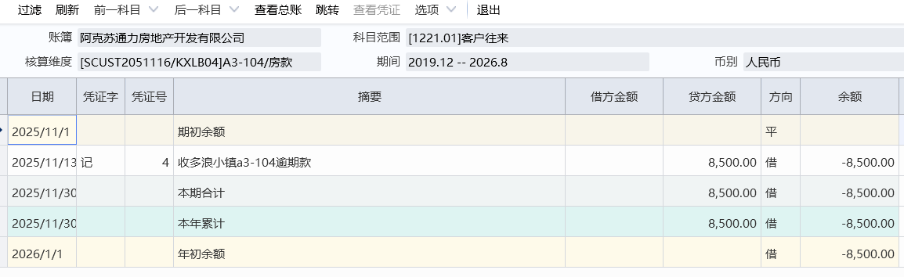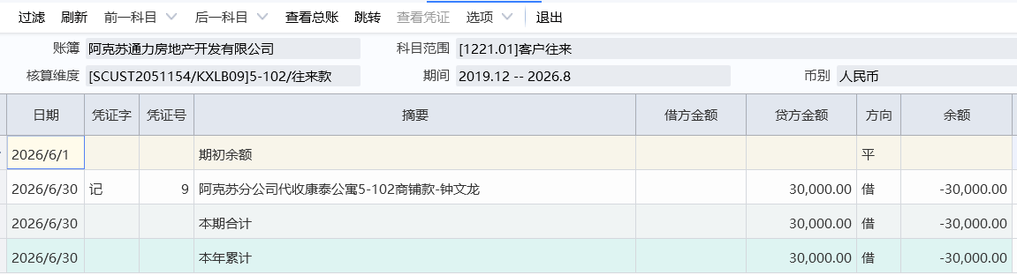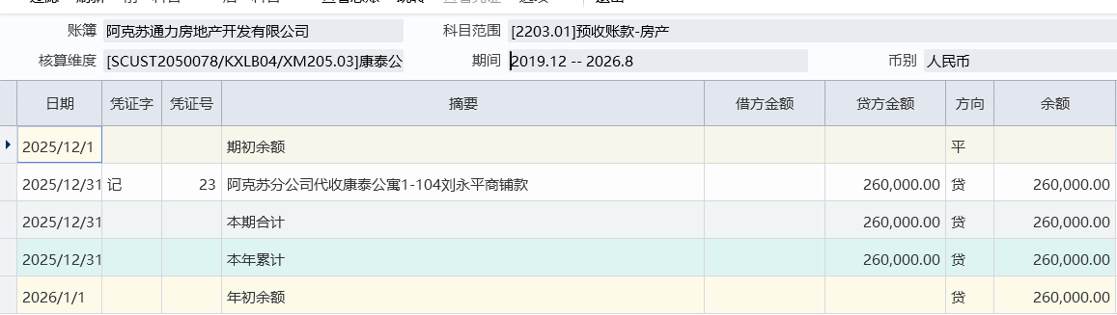
说明
经查，上述截图中账务处理时存在多放挂账的情况，现做调账处理。

李艳丽
2026.9.15

